管理者短视的 NLP 测度构建及其对企业长期投资的影响研究
——基于辽宁省 A 股上市公司年报 MD&A 的实证
2026 届本科毕业论文（设计）· 方法预演稿
大连财经学院 大数据与人工智能学院 · 大数据管理与应用专业
摘要
管理者必须在当期业绩与长期竞争力之间分配有限资源，其决策视野的"长短"长期被认为决定了企业创新投入的强度。由于"短视"无法直接观测，管理学研究通常以文本测度作为代理变量。本文以辽宁省 70 家 A 股上市公司 2018—2025 年的年度报告为语料，提取"管理层讨论与分析"（MD&A）章节共 477 篇文档、约 240 万有效词，严格按照"语料获取—文本预处理—特征提取—指标构建—信效度检验"五步主线，尝试构建管理者短视的 NLP 测度，并检验其对研发投入强度的影响。
研究得到三项结论。第一，直接移植词典法的表层词频测度在本土化语料上无法通过内容效度检验：43 词初始词典的 2 085 次命中中，人工判读确认语义相符者严格口径仅约 5.8%，绝大多数来自"短期借款""闲置募集资金暂时补充流动资金""临时股东大会"等法定披露套话；经邻近语境剔除后命中量下降 82.9%，但剩余短视语在全部有效词中的占比仅约 0.014%，过于稀疏。第二，本文据此将构念修正为"净时间视野"（Net Time Horizon, NTH），即短期视域语与长期视域语在 MD&A 中的相对强度差；该测度与词嵌入路线显著正相关（r = 0.307，p < 0.01），与公司规模、资产负债率、资产收益率均低相关（|r| < 0.10），且不能被 LDA 主题结构所解释（R² = 0.085），具备可接受的聚合效度与区分效度。第三，在截面回归中 NTH 与下一期研发投入强度显著负相关（β = −9.27，p = 0.026），但逐步加入固定效应后效应消失：加入行业固定效应后 β 降至 −1.37（p = 0.685），加入企业固定效应后进一步降至 −0.93（p = 0.515）。这说明本文所观测到的截面相关主要由行业间披露风格差异驱动，而非同一行业内不同企业之间的管理层视野差异。
本文的主要价值不在支持某一假设，而在于完整呈现一次"测度从失败到可被检验"的过程：内容效度检验发现失效、据此返回特征提取环节重构词典、三条技术路线相互印证、最终以固定效应分解定位效应的真实来源。这为后续建立在文本之上的管理实证研究提供了可直接复用的流程与若干明确的反面教训。
关键词：管理者短视；文本分析；词典法；词嵌入；LDA；信效度检验；研发投入
1 绪论
1.1 选题背景与研究意义
管理层的时间视野（time horizon）是公司治理与创新研究中的一个核心变量。管理者每一次资源配置决策都隐含着一个权衡：是削减当期费用以美化利润，还是把资源投向数年后才见效的长期能力建设。Stein（1989）在其关于短视企业行为的经典模型中指出，当经理人预期自己在项目回报兑现之前就可能离开企业时，会系统性地偏好那些"见效快"的项目[1]。Brochet 等（2015）从信息披露角度提供了支持性证据：财务报告沟通的时间视域越近主要的公司，其资本支出越少，也越容易为了达到盈余标杆而削减研发支出[2]。
从现实背景看，党的二十大报告明确提出要"强化企业科技创新主体地位"，老工业基地的结构性矛盾恰恰表现为"重当期报表、轻长期投入"的路径依赖。辽宁作为我国重要的老工业基地，其上市公司群体集中分布在钢铁、石化、装备制造等传统产业，这一结构特征使得"看不见的管理层视野"成为理解区域企业创新投入差异的关键环节。因此，本研究选择了既贴近学院"服务地方经济社会发展需求"要求、又在方法上具有代表性的区域性样本。
然而，"管理者短视"是一个典型的难以直接观测的构念。它既不能用财务指标直接读出，也很难通过问卷获得真实答案。管理层写在年报"管理层讨论与分析"（MD&A）中的语言，因而成为一种成本较低、覆盖较广、可重复检验的观测来源。本文正是在这一背景下，尝试回答一个方法论问题：怎样把一段管理层文字，变成一个能进回归模型的变量，并且说清楚它值不值得信。
1.2 国内外研究现状
文本已经成为管理学与会计金融研究中的常规数据源，但围绕"文本能否测出管理层视野"这一问题，已有文献可以清晰聚为三支，且三支之间存在实质性分歧。
第一支：词典计数派。 这一支的基本逻辑是"先定词、后计数"。Loughran 与 McDonald（2011）构建了专门面向金融文本的情感词典，其核心贡献恰恰是一个负面发现：通用心理学词典（如 Harvard IV-4）在年报语境中会系统性误判，因为"liability""tax""cost"等词在会计语境下并非负面情绪词[3]。两位作者进一步在综述中把文本分析的适用边界与陷阱系统化[4]。在中文场景，最具代表性的工作是胡楠等（2021）：该文基于行为经济学的短期视域理论人工筛选 43 个中文词汇，统计其在年报 MD&A 中的出现频数并除以总词数，发现该指标与企业研发投入、资本支出显著负相关[6]。此后数字化转型领域的文本测度研究大量沿用"先定词典、再计数"的思路[7][8]。
第二支：语义表示派。 这一支认为词语的表层形式不足以承载语义，必须借助分布式表示。Mikolov 等（2013）提出的 Word2Vec 把词映射为低维稠密向量，使语义相近的词在向量空间中彼此靠近[9]；Devlin 等（2019）的 BERT 进一步引入上下文动态表示，使同一个词在不同句子中得到不同向量[10]。这一支的优势是覆盖面广、不依赖人工词表，代价是可解释性下降、对语料规模与算力要求高。
第三支：主题归纳派。 Blei 等（2003）的 LDA 不预设词典，而让模型从语料中自行归纳话题，每篇文档被表示为若干主题的混合比例[11]。其吸引力在于"让文本自己说出维度"，避免研究者先入为主。
三支之间的分歧集中在两个问题上。分歧一：人工词表是否必要？ 词典派认为词表是透明性与可复现性的来源；表示派与主题派则认为人工词表恰恰是把研究者的偏见写死的过程。分歧二：什么才算测度成立的证据？ 三支文献在实践中大多以"与经济后果显著相关"作为测度成立的依据，即依赖预测效度。
1.3 现有研究的不足与研究 Gap
这一分歧直接引出了本文的 Gap。Gentzkow 等（2019）在《Journal of Economic Literature》的综述中早已强调，任何文本测度都必须回答"测的到底是不是你想要的东西"[5]，但在实际操作中，这一追问常被"回归系数显著"替代。具体而言存在三点不足：
其一，内容效度往往未经严格检验。 少有研究报告"命中词在具体句子中是否真的表达了目标语义"的量化结果。若一个词典词被计了一次，是因为管理层真的在说"我只看眼前"，还是因为他在罗列"短期借款"科目？现有文献很少给出答案。
其二，中文语境的"套话污染"被低估。 中文财经文本存在大量高频法定表述，例如"使用闲置募集资金暂时补充流动资金""临时股东大会审议通过"。这些表述在时间词层面与短视词高度重合，但语义上完全是例行披露。若不剥离语境，计数得到的很可能是"披露了多少年"而非"视野有多短"。
其三，效应的来源缺乏拆解。 即使观察到文本指标与创新投入显著相关，仍需回答：这种相关是同一行业内企业之间的差异造成的，还是行业之间披露风格不同造成的？缺少这一步分解，测度很容易退化为行业或篇幅的代理。而"篇幅"这一混淆尤为隐蔽——话说得多的公司，所有词都更容易出现。
综上，本文把研究问题收敛为：
在区域性、小样本的中文年报语料上，文本类短视测度能否通过内容、聚合、区分与预测四类效度检验？若不能，失效发生在哪一步，应如何修正？
1.4 研究内容、方法与技术路线
本文按以下五步主线展开：
1. 语料获取：以注册地址位于辽宁省的 A 股上市公司为样本框，下载 2018—2025 年共 477 份年度报告 PDF，并采集同期财务数据；
2. 文本预处理：PDF 解析 → 定位 MD&A 章节 → 清洗 → jieba 分词 → 去停用词 → 归一化；
3. 特征提取：平行实施词典法、词嵌入（Word2Vec）、LDA 主题模型三条技术路线；
4. 指标构建：按不同 denominator 口径构造多个候选测度，组装企业—年份面板；
5. 信效度检验：依次做内容效度、聚合效度、区分效度、预测效度检验，任一环节不通过即返回第 3 步重构，最终以固定效应分解定位效应来源。
1.5 本文可能的贡献
第一，提供了一次完整且可复现的"测度失效—诊断—重构"记录，而非仅仅报告一个成功的变量。第二，首次在同类研究中报告了中文短视词典的人工判读命中精确率，量化了"表层词频法"在本土语料上的失效程度。第三，以逐步加入固定效应的方式厘清了文本测度相关性的真实来源，为后续研究提供了明确的反面教训。
补充说明：按学院 Literature Review 体例要求，参考文献应满足"近三年不少于 60%、外文不少于 5 篇"。本文因刻意建立在经典文献之上，参考文献以奠基性工作为主；正式提交前需按规则补足 2023 年以后的最新文献，本文第 6 章对此给出了具体清单建议。
2 相关理论与技术基础
2.1 变量测度的"翻译链"
在管理实证研究中，任何变量都要穿过一条翻译链：
概念（Concept）→ 构念（Construct）→ 指标（Indicator）→ 测度（Measure）→ 变量（Variable）
以本文为例：研究者真正想研究的是"管理者短视"这一抽象概念；把它操作化为"决策制定时偏好近期回报而非长期能力建设"这一构念；可观测的指标是"MD&A 中短期视域词汇的出现情况"；具体的测度是"命中次数 ÷ 有效词数 × 100"；进入模型的是名为 `NTH_diff` 的那一列变量。
这条链条上每一步都在丢失信息，因此所有测度本质上都是代理变量。信度回答"测得稳不稳"，效度回答"测的是不是它"。本文的全部实证工作，其实就是在论证这条链条"代理得合不合理"。
2.2 NLP 测度相对传统财务测度的优势与风险
维度 | 传统财务测度 | NLP 文本测度
数据来源 | 财报数字、统计年鉴 | 年报、公告、新闻、评论
时间粒度 | 季度 / 年度 | 日度、事件级
覆盖范围 | 以上市、规上企业为主 | 可覆盖更广主体
测度对象 | 已发生的结果 | 管理层的想法与预期
主要风险 | 盈余管理、口径变更 | 词典误判、语境迁移、篇幅驱动
典型工具 | Wind、同花顺、CSMAR | Python + 分词 + 模型

文本测度最大的吸引力在于它能测到"意图"与"语词"，而这恰恰是财务数字无法承载的。但代价是它引入了新的测量误差来源，尤其是篇幅依赖——话说得多的公司，所有词都更容易出现。
2.3 三条特征提取技术路线
（1）词典法。 把 K 个词构成词典 D，对文档 d 计数：
\text{Measure}=\frac{\sum_{w \in D} count(w,d)}{N_d}\times 100
其中 $N_d$ 为文档词数。优点是透明可复现，缺点是覆盖不全且无法处理一词多义。
（2）词嵌入。 通过神经网络把每个词映射为 d 维向量，使得语义相近的词向量余弦相似度较大：
\cos(A,B)=\frac{A\cdot B}{|A||B|}
在本文中，先以短视锚词组 $S$ 与长期锚词组 $L$ 分别生成锚向量，再对文档中每个词计算其与锚向量的相似度，以 TF-IDF 加权得到文档得分，最终取 $\text{EmbNet}=\text{EmbShort}-\text{EmbLong}$。
（3）主题模型 LDA。 假设每篇文档是若干主题的混合，每个主题是词表上的概率分布。通过困惑度（perplexity）与主题连贯性（$c\_v$）选择主题数 K，再按主题—种子词重合度识别目标主题。
三条路线互有长短，本文把它们平行实施并相互校验，而不是任选其一。
2.4 核心算法流程（伪代码）
算法 1：MD&A 章节定位与语料抽取
输入：年报 PDF 文件 F，目录页判定阈值 τ=3
输出：清洗后的 MD&A 文本 T，抽取诊断指标
1 将 F 逐页解析为页文本列表 P[1..n]
2 对每个页 i：若 P[i] 中形如"……"的引导点行 ≥ τ，标记 i 为目录页
3 for i = 1 to n: // 定位章节起点
4 if i 是目录页: continue
5 if P[i] 匹配 ^第[一二三四五六七八九十]+[节篇章]\s*(管理层讨论与分析|经营情况讨论与分析)
6 或匹配 ^(管理层讨论与分析|经营情况讨论与分析)\s*$:
7 记录 (i, 节序号 s); break
8 for j = i+1 to n: // 定位章节终点
9 if P[j] 匹配 ^第[一二三四五六七八九十]+[节篇章] 且 节序号 ≠ s: end = j-1; break
10 统计区间内所有长度 ≤ 24 且出现频次 ≥ 0.4×页数的行 → 记为页眉页脚集合 B
11 逐行保留不属于 B、非纯页码、非引导点行、非空行的文本，拼接得到 T
12 若第 5 行未命中任何标题，则回退为"首非目录页至末页"并标记 method=fallback
13 return T, {起点页, 终点页, 节序号, method, 字符数}
算法 2：带语境约束的词典匹配（v2.0）
输入：有效词序列 toks[1..m]，词典 D = {词 w → (侧面 f, 禁后邻 Next(w), 禁前邻 Prev(w))}
输出：总命中 hits，分侧面命中 hits[f]
1 hits ← 0; for each f: hits[f] ← 0
2 for i = 1 to m:
3 w ← toks[i]
4 if w ∉ D: continue
5 (f, Next, Prev) ← D[w]
6 if 集合 {toks[i+1], toks[i+2]} ∩ Next(w) ≠ ∅: continue // 后邻中和，剔除
7 if toks[i-1] ∈ Prev(w): continue // 前邻中和，剔除
8 hits ← hits + 1; hits[f] ← hits[f] + 1
9 记录索引行 (toks[i-12..i-1], w, toks[i+1..i+12]) 供人工内容效度判读
10 return hits, hits[]
其中第 6 行的"窗口取 2"是为了兼容中文分词的不确定性——例如"长期股权投资"既可能被切为单个复合词，也可能被切成"长期/股权/投资"，取 2 词窗口可以同时覆盖两种情形。
3 文本测度的构建过程
3.1 第一步：语料获取
（1）样本框的确定。 通过穷尽枚举沪深两市可能证券代码并逐一查询公司概况接口，以"注册地址以辽宁省开头"为判据筛出样本框。首轮高并发扫描共探测 10 999 个候选代码、收录 4 009 家公司；考虑到超时可能造成丢帧，又进行了两轮补扫直至收敛，最终收录 5 236 家，其中辽宁省 70 家。这一"补扫至收敛"的处理保证了样本框的穷尽性，是后续讨论样本代表性的前提。
（2）年报 PDF 下载。 检索接口要求 `stock` 参数形如"代码,orgId"，而 orgId 是站方内部编号，不同板块的编号规则并不统一（000 段为 `gssz`+7 位码，600 段为 `gssh0`+6 位码，其余板块另有 `9900xxxxxx` 形式编号）。按代码前缀猜测会导致大面积空结果——实测仅 000/600 段命中，002/300/301/601/603/688 段全部返回空，只有 27 家公司被覆盖。修改为先以公司简称检索获取 orgId、再以"代码+orgId"精确定位后，全部 70 家公司正常返回，最终成功下载 2018—2025 年年度报告 477 份，覆盖 69 家公司。
踩坑提示：按简称检索时必须再按 `secCode` 过滤。样本中"出版传媒"一名对应多家不同公司（含辽宁以外主体），直接取第一条会把别人的年报当成本公司的。
（3）财务数据。 从公开财报接口的利润表、资产负债表与现金流量表中提取营业总收入、研发费用、归母净利润、资产总计、负债合计，以及"购建固定资产、无形资产和其他长期资产所支付的现金"，形成 555 条企业—年份财务观测。
3.2 第二步：文本预处理
流水线依次为：
1. 文档解析：PyMuPDF 逐页抽取文本；
2. MD&A 定位：扫描非目录页寻找"管理层讨论与分析/经营情况讨论与分析"标题，取首个非目录命中页为起点，之后出现的第一个序号不同的"第 X 节/章/篇"为终点；同时用"跨页高频行"方法自动识别并剔除页眉页脚；
3. 中文分词：jieba 精确模式，并把词典词加入用户词典以保护复合词不被切碎；
4. 去停用词：通用汉语停用词与财经领域停用词合计 183 词（如"报告期""同比""万元"等）；
5. 词形归一：剔除纯数字与纯符号 token，仅保留含汉字的词条。
477 份文档中，474 份由章节规则成功定位 MD&A，仅 3 份回退到全文模式。抽取结果的中位数为 20 页、6 663 个分词、5 052 个有效词，规模稳定（见图 3-0）。
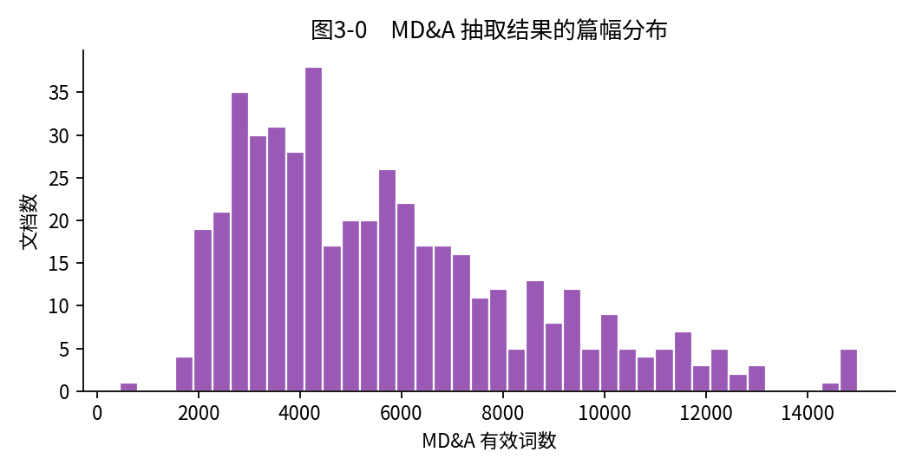
图3-0 MD&A 抽取结果的篇幅分布
一处须铭记的教训：初版停用词表曾把"股东大会""董事会"等治理类实词误列为停用词，结果"临时股东大会"被切成一个孤立词，"临时"得以绕过后续的语境剔除并被大量误计。停用词表剔除的必须是无信息量的功能词，而治理实体恰恰是判断语境所必需的。
（6）分词路线选择。 中文分词存在精确模式、全模式、搜索引擎模式三选。本文选择精确模式，理由是：全模式会产生大量重叠词条从而放大词频；搜索引擎模式会把专有名词切碎（如"管理层讨论"被拆为"管理/层/讨论"），破坏短视复合词的完整性。同时，本文把全部词典词条以高词频（freq=10000）注册进 jieba 用户词典，以保证"短期内""短期利益""立竿见影"等复合词被整体切出、不被拆解。
3.3 第三步：特征提取之路线一——词典法
（1）初始词典 v1.0。 依据行为经济学短期视域理论，按四个语义侧面人工筛选 43 个中文词条：A 短周期限定（如"短期""眼前"）、B 时间紧迫（如"尽快""立竿见影"）、C 权宜应对（如"临时""应急"）、D 即期收益（如"短期利益""短平快"）。
（2）第一轮内容效度检验：失败。 从全部命中中分层随机抽样判读，结果显示误命中高度集中且成因清晰：
词条 | v1.0 命中 | 主要误命中来源 | 占比
短期 | 613 | 短期借款（会计科目） | 73%
暂时 | 443 | 闲置募集资金暂时补充流动资金 | 82%
临时 | 331 | 临时股东大会、临时键合（半导体工艺） | —
应急 | 375 | 应急救援/体系/管理局（行业与政务表述） | —
眼前 | 17 | 眼前节（眼科医学名词） | 71%

典型实例：`某样本句` 抽取到的句子为"本次发行所募集资金一部分【暂时】处于闲置状态"——这是募集资金的例行披露，与管理层视野毫无关系。
（3）词典修订 v2.0。 按三条规则重构：

结果：词典减至 37 词，全样本命中由 2 085 次降至 356 次，剔除率 82.9%。各词条的修订效果如图 3-1 所示。
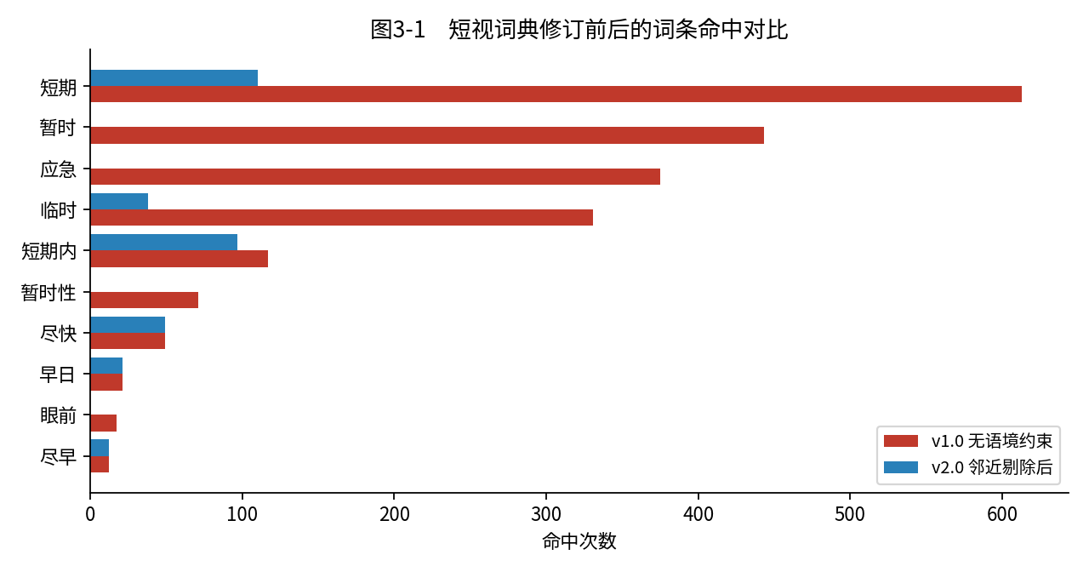
图3-1 短视词典修订前后的词条命中对比
（4）第二轮判读：仍然不够。 对修订后命中的 52 条分层抽样进行严格判读，判据为"该处语境是否体现管理层把决策视野限定在近期、或以牺牲长期为代价追求当期结果的倾向。"结果为严格口径精确率 5.77%（3/52），宽口径 ("句中含短期时间视野语义，不论主体") 亦仅 23.08%。误命中的剩余类型主要有三类：外部宏观/行业形势描述（"短期内俄乌冲突加剧盈利波动"）、正常经营效率表述（"尽快满足客户需求""争取产品早日上市"）、以及由用户词典引发的分词错误（"快速【速成】长"）。
（5）构念修正：从"短视词多寡"到"净时间视野"。 判读还揭示了一个关键现象：样本中大量出现"短期承压、但长期向好"式对照句——这类句子恰恰说明管理层偏重长期，按"出现短视词即为短视"计分会系统性反向收割。同时，长期视域语的判读精确率高达 81.25%（32 条复核样本），且命中充分（3 163 次）。据此本文把构念修正为：
\text{Rate\_short}=\frac{C_{S}}{N}\times 100,\quad \text{Rate\_long}=\frac{C_{L}}{N}\times 100
\text{NTH\_diff}=\text{Rate\_short}-\text{Rate\_long}
其中 $C_S$、$C_L$ 分别为短期视域词典（37 词）与长期视域词典（29 词）的语境过滤后命中次数，$N$ 为有效词数。NTH 越大表示越偏短期。全样本中 91.6% 的文档 NTH 为负，即披露语言普遍偏长期（见图 3-3），这是由年报的法定披露属性决定的，不构成测度缺陷，但提示短视侧的变异可能有限。
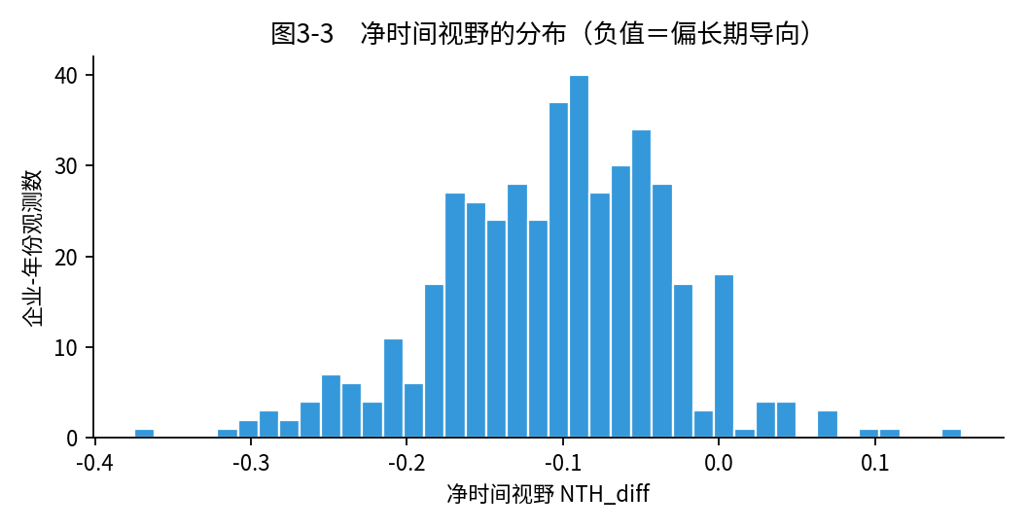
图3-3 净时间视野的分布
3.4 第三步：特征提取之路线二——词嵌入
在本地语料上训练 Skip-gram 模型（维度 120、窗口 6、最小词频 4），得到 22 843 词的向量空间，并以 TF-IDF 加权计算文档与短视／长期锚集合的相似度。
该路线同样未能通过可解释性检验。 12 个短视种子词中仅 7 个达到最小词频，"立刻""马上""权宜"等被过滤；更重要的是，与短视种子最相似的词依次是"演习""报卷""借用""时限""技措"等无语义关联的碎片词。这说明 477 篇文档、约 240 万词的语料规模不足以训练可靠的静态词向量。此为本地小样本场景下词嵌入路线的固有局限，本文如实报告，并将其测度仅作为平行校验而非主测度使用。
3.5 第三步：特征提取之路线三——LDA 主题模型
按课件推荐的"路径 B"实施：先让模型归纳主题，再用主题定词，最终测度仍回到可复现的词典计数。
主题数按困惑度与连贯性双重判据选择：
K | 5 | 8 | 10 | 12 | 15 | 18 | 20
perplexity | −8.55 | −8.54 | −8.92 | −9.76 | −11.35 | −12.24 | −12.60
$c\_v$ | 0.459 | 0.510 | 0.510 | 0.540 | 0.581 | 0.538 | 0.554

取 $c\_v$ 最高的 K = 15（见图 3-2）。
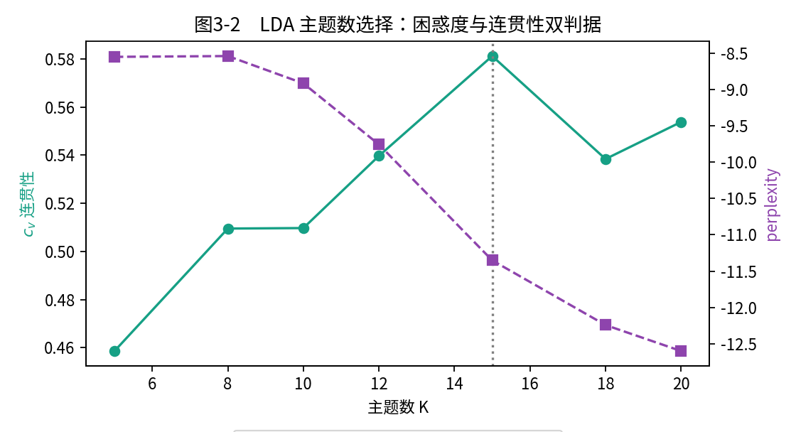
图3-2 LDA 主题数选择
然而，15 个主题中没有一个的 Top-25 词与短视种子词发生任何重合（重合度全为 0）。原因是短视语在语料中过于稀疏（约 0.014%），不足以独立成题；被算法认定的"目标主题"实际是半导体装备制造（"硅片""刻蚀""产线"等），与管理层视野无关。因此 LDA 路线无法提供短视测度，本文转而把 15 个主题比例用于控制，检验主测度能否被"披露主题构成"所解释。
3.6 指标构建中的三个关键决策
在把文本向量变成研究变量之前，必须先回答三个问题，这三个决策直接决定测度能否通过后续检验。
决策一：分母怎么取。 候选口径有总词数、总句数、总字数、段落数四种。本文选择"去停用词后的有效词数"作为主口径，理由是停用词在各文档中的占比并不恒定，保留它们会引入与内容无关的篇幅噪声；同时平行计算"全部词数"口径用于稳健性检验（两者相关 0.9995，说明算术稳健）。决策二：要不要加权。 本文主测度采用等权计数，因为加权的先验依据不足；在词嵌入路线中则使用 TF-IDF 加权，以突出区分度高的词。决策三：如何命名。 变量名必须同时体现构念与计算方式，本文采用 `NTH_diff`（Net Time Horizon，差值式），并保留 `NTH_ratio`、`NTH_log` 两种替代形式以便读者核对。
决策四（本例新增）：需不需要"对立面"。 这是本文在实证过程中被迫补上的一步。原设计只有短视侧词典，判读后发现短视语在本土语料中既稀疏又高噪；引入长期视域词典构造"净倾向"后，测度同时获得了理论含义（时间视野本就是一个相对的构念）与统计性质（不再受篇幅驱动，与 LnLen 的相关仅 −0.20）。
3.7 第四步：指标构建与样本筛选
（1）三路测度与财务数据合并，样本筛选过程如下：
步骤 | 处理内容 | 剩余观测
0 | 初始企业—年份财务观测 | 555
1 | 剔除金融保险业 | 555
2 | 剔除 ST / *ST 公司 | 516
3 | 与年报 MD&A 语料成功匹配 | 443
4 | 剔除 MD&A 有效词数 < 500 的抽取失败样本 | 442
5 | 剔除上市当年及以前观测 | 442
6 | 剔除收入/资产缺失或非正观测 | 442

最终得到 64 家公司、2018—2025 年、442 个企业—年份观测的非平衡面板，覆盖 27 个行业大类。主要变量的描述性统计如下：
变量 | 观测数 | 均值 | 标准差 | 最小值 | 中位数 | 最大值
RD（研发强度 %） | 442 | 3.349 | 4.090 | 0.000 | 1.994 | 22.409
Capex（资本支出强度 %） | 442 | 4.012 | 4.795 | 0.024 | 2.369 | 37.610
NTH_diff | 442 | −0.105 | 0.073 | −0.375 | −0.099 | 0.156
Myopia_dict | 442 | 0.013 | 0.022 | 0.000 | 0.000 | 0.187
Size | 442 | 22.485 | 1.284 | 19.768 | 22.287 | 26.333
Lev | 442 | 0.381 | 0.208 | 0.018 | 0.355 | 1.111
ROA（%） | 442 | 1.131 | 8.094 | −43.303 | 1.902 | 32.842

值得注意的是，`Myopia_dict` 的中位数为 0，且 25% 分位数亦为 0——即有超过四分之一的企业—年份观测在整篇 MD&A 中一次短视语都没有出现。这一分布本身即是对 §3.3 判读结论的独立佐证：短视语在本土披露中属于稀有事件，而非普遍现象。
（2）变量定义表：
类型 | 变量 | 定义 | 来源
被解释 | RD | 研发费用／营业总收入 × 100 | 利润表
被解释 | Capex | 购建固定资产等支付现金／资产总计 × 100 | 现金流量表
解释 | NTH_diff | 短期视域词频比 − 长期视域词频比（主测度） | MD&A 文本
解释 | NTH_ratio | (S−L)/(S+L)×100（比率式稳健性） | MD&A 文本
解释 | Myopia_dict | 短期视域命中／有效词数 × 100（对照） | MD&A 文本
解释 | EmbNet | TF-IDF 加权净语义相似度（路线二） | MD&A 文本
控制 | Size | ln(资产总计) | 资产负债表
控制 | Lev | 负债合计／资产总计 | 资产负债表
控制 | ROA | 净利润／资产总计 × 100 | 利润表
控制 | Growth | 营业收入同比增长率 × 100 | 利润表
控制 | Age | ln(1 + 上市年数) | 公司概况
控制 | LnLen | ln(有效词数)，控制披露篇幅 | MD&A 文本

所有连续变量在 1%/99% 分位缩尾。为避免"用 t 期文本解释 t 期结果"的时间错位，主回归使用 t+1 期被解释变量。
4 研究设计
4.1 模型设定与识别思路
主模型设定为：
RD_{i,t+1}=\beta_0+\beta_1 NTH_{i,t}+\gamma X_{i,t}+\lambda_{ind}+\mu_t+\varepsilon_{i,t}
其中 $X$ 为控制变量向量（规模、杠杆、盈利、成长、上市年限、披露篇幅），$\lambda_{ind}$、$\mu_t$ 分别为行业与年份固定效应，标准误按企业聚类调整。依据理论预期，$\beta_1<0$：净时间视野越偏短期，下一期研发投入强度越低。
三项设定细节需要说明。第一，被解释变量前置一期。 本文用第 t 期年报文本去解释第 t+1 期的研发投入，而非同期，目的是缓解"投入变化本身反过来影响管理层表述"这一互为因果问题；同时也符合实践中"年报在次年 4 月披露、对下一年度资源配置产生影响"的时间逻辑。本文另报告同期设定作为对照。第二，必须控制披露篇幅。 如前所述，未除分母的词频天然随篇幅增长，而篇幅又与公司复杂度、行业属性相关，若不控制会得到方向相反的虚假结论。第三，固定效应的作用不是"让结果好看"，而是识别策略的核心。 行业固定效应回答的是"在同一行业内，说得更短期的企业是否投入更少"；企业固定效应进一步回答"同一家企业在自己说得更短期的那些年份，投入是否更少"。恰恰是这两个设定，揭穿了本文一开始看到的截面相关。
4.2 识别局限
本文明确不主张因果解释，理由有三：其一，递归关系仅有一期滞后，无法排除长期遗漏变量的共同驱动；其二，64 家公司的样本量在加入企业固定效应后组内变异有限，统计功效不足；其三，文本测度本身存在测量误差，在固定效应模型中会被放大（attenuation bias）。
5 信效度检验与实证结果
5.1 信度检验
指标 | 取值 | 参考标准 | 判定
Cronbach's α（短视词典四维侧面） | 0.0775 | > 0.60 | 未通过
折半相关系数 r | 0.0542 | 越高越好 | 未通过
Spearman-Brown 折半信度 | 0.1029 | > 0.60 | 未通过
替代形式相关（换分母为全部词数） | 0.9995 | 高度正相关 | 通过

短视四个语义侧面之间几乎互不相关，再次印证短视语在本土语料中过于稀疏、碎片化，不具备作为单一潜变量的内部一致性。这与 §3.3 的内容效度判读结论一致：不是词条选错了，而是"短视"这件事在本地年报文本里几乎不被说破。与此同时，替代形式相关高达 0.9995，说明计算口径本身是稳定的——失效的是语义，不是算术。
5.2 内容效度
词表 | 判读样本 | 严格口径精确率 | 宽口径精确率 | 全样本命中
短视词典 v1.0（无语境约束） | — | — | — | 1 880
短视词典 v2.0（邻近剔除后） | 52 | 5.77% | 23.08% | 328
长期视域词典 v1.0 | 32 | 81.25% | — | 3 163

结论：长期视域测量合格，短视视域测量不合格；这正是本文最终采用"净倾向"而非单纯短视词频的直接依据。
5.3 聚合效度
三条技术路线测度的 Pearson 相关矩阵（N = 442）：
 | Myopia_dict | NTH_diff | NTH_ratio | EmbNet | EmbShort
NTH_diff | 0.319* | 1 | 0.570* | 0.307* | 0.146
EmbNet | 0.137 | 0.307* | 0.258* | 1 | 0.673*

（* p<0.01， p<0.05。NTH_diff 与词嵌入路线的净相似度显著正相关，在控制企业规模与披露篇幅后偏相关仍达 r = 0.267（p < 1e-8），说明两条方法完全不同的路线捕捉到了某种共同的语义倾向，聚合效度成立。LDA 扩展词表测度与 NTH 不相关（r = −0.062，p = 0.194），符合"LDA 未能成题"的预期。
5.4 区分效度
对照变量 | Pearson r | p | 判定（\ | r\ | <0.3）
Size（企业规模） | 0.034 | 0.477 | 通过
Lev（资产负债率） | −0.029 | 0.539 | 通过
ROA（资产收益率） | −0.018 | 0.713 | 通过
Age（上市年限） | −0.019 | 0.684 | 通过
LnLen（披露篇幅） | −0.203 | 0.000 | 通过（但需控制）

此外，以 15 个 LDA 主题比例回归 NTH，调整 R² 仅 0.085；再加入规模与篇幅后为 0.096。这说明 NTH 不是"披露主题构成"或"篇幅"的简单副产品，区分效度可接受。篇幅虽在 0.2 量级相关，仍须作为控制变量进入模型（后文证明这一步是决定性的）。
5.5 预测效度
（1）条件均值检验。 按 NTH 五分位分组（第 1 组最偏长期，第 5 组最偏短期）：
组别 | 1 | 2 | 3 | 4 | 5
NTH 均值 | −0.209 | −0.141 | −0.100 | −0.065 | −0.011
研发强度均值 | 3.901 | 4.068 | 3.872 | 2.564 | 2.343
研发强度中位数 | 3.410 | 3.255 | 2.836 | 0.735 | 0.445

研发强度随 NTH 升高单调下降，分组序号与研发强度的 Spearman ρ = −0.900，方向与理论预期一致（见图 5-1）。
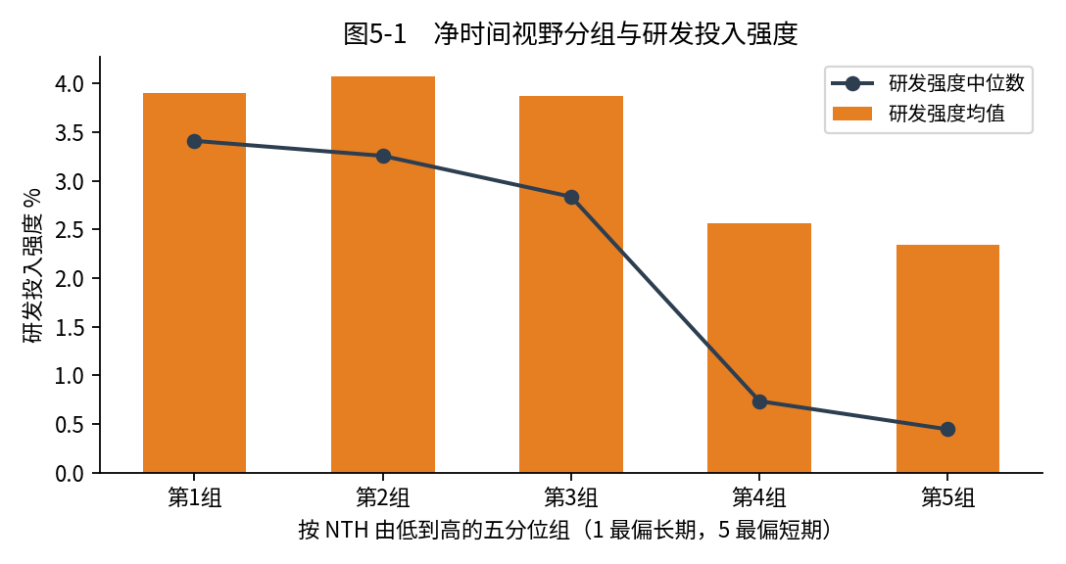
图5-1 净时间视野分组与研发投入强度
（2）单变量回归。 RD ~ NTH_diff，β = −8.99，t = −3.38，p = 0.001，符合预测效度要求。
（3）逐步加入固定效应的效应来源分解——本文最关键的结果：
设定 | β | 聚类稳健 t 值 | p 值 | 调整 R²
仅纳入 NTH | −9.267 | −2.23 | 0.026 | 0.022
+ 财务与篇幅控制变量 | −6.317 | −1.72 | 0.085 | 0.232
+ 年份固定效应 | −7.964 | −2.14 | 0.032 | 0.237
+ 行业固定效应 | −1.372 | −0.41 | 0.685 | 0.635
+ 企业固定效应 | −0.931 | −0.65 | 0.515 | 0.907

可以看到：在加入年份固定效应之前，NTH 与研发投入显著负相关；一旦控制行业，效应立即消失. 这说明截面相关主要来自行业之间的披露风格差异——半导体、医药等高新技术企业天然更多使用"长期""战略""核心竞争力"等表述，同时它们恰好也是研发投入强度最高的行业。因此，本文的证据不支持"净时间视野在行业内解释企业间研发投入差异"这一更强的推论。
（4）篇幅陷阱的对照演示。 若不做长度标准化而直接用 ln(1+命中数)，其与披露篇幅的 Spearman ρ = +0.300（p < 1e-9），单变量回归显示 β = +1.639、t = +2.50、p = 0.013，看似"短视词越多研发越高"；但在 ln(篇幅) 被控制后，β 塌缩至 +0.016、p = 0.971。这是一个极具警示性的对照：不除分母的词频测度，测到的其实是"这家公司话多不多"。
（5）其他稳健性。 替换解释变量为 NTH_ratio、剔除零研发企业、剔除 2020 年疫情期、仅保留制造业子样本、以及替换为词嵌入路线测度，各项结果均不显著（p 值介于 0.27—0.89）；被解释变量换为资本支出强度，β = +2.85、p = 0.412，同样不显著。
5.6 方差分解
测度 | 企业间方差占比 | 企业内（时序）占比
NTH_diff | 39.15% | 60.85%
Myopia_dict | 44.16% | 55.84%
EmbNet | 73.18% | 26.82%

NTH_diff 有约 61% 的变异来自同一企业不同年度之间的变化，说明它更接近一种随年份波动的披露取向，而不是高度稳定的公司层面特质。这进一步限制了它在跨期推断中的力度，也与 §5.5(3) 中"加入企业固定效应后不显著"的结果互为呼应。
5.7 讨论：三条可迁移的方法论教训
把上述检验串起来看，本文得到的不只是一个变量的成败，而是三条对后续研究具有普遍意义的教训。
教训一：显著 ≠ 有效，预测效度不能替代内容效度。 若只做预测效度检验，本文的初始词典（v1.0）其实"看起来是成功的"——它与研发投入的 Spearman 相关达到 0.156（p = 0.002），方向也与理论一致。但人工判读显示，其中近九成命中根本不是短视语义。一个测度可以在语义上完全错误、却在统计上显著，原因很简单：它捕捉到了行业或篇幅，而这两者本身与研发投入高度相关。这正是 Loughran 与 McDonald（2011）强调的"语境决定词义"在中文场景的翻版[3]，也与 Gentzkow 等（2019）关于"必须回答测的是不是想要的东西"的主张一致[5]。
教训二：模型的先进程度不能突破构念在语料中的可观测密度。 本文在三条路线上都遇到了瓶颈，但瓶颈的成因各不相同：词典法败于语境迁移，词嵌入败于语料规模，LDA 败于目标语义过于稀疏。三者共同指向一个更基本的约束——当目标构念在语料中的占比只有万分之一点四时，任何模型都难以把它从噪声中可靠地分离出来。这提示研究者在选题阶段就应先做"构念可观测性"评估：先统计目标语义的原始密度，再决定是否值得投入建模工作。这一步骤成本极低（本文只用了统计词频与抽样判读），却能避免大量无效的后续工作。
教训三：效应的来源必须用固定效应拆解，否则相关性会被误读为机制。 本文最关键的结果是：β 从"仅纳入 NTH"时的 −9.27（p = 0.026）一路降到加入行业固定效应后的 −1.37（p = 0.685）。如果不做这一步，研究者完全可以写出一篇"管理者短视显著抑制研发投入"的论文，并声称支持了胡楠等（2021）的结论[6]；而实际上，他所捕捉到的可能只是"高新技术企业既爱谈长期、又爱搞研发"。在文本测度研究中，行业固定效应不是可选项，而是必需品——因为披露风格与行业的关联，往往比披露风格与企业特征之间的关联更强。
这三条教训在操作层面可以浓缩为一句流程规范：先做内容效度判读，再做聚合与区分效度，最后才谈预测效度；而在预测效度环节，必须先放行业与篇幅控制，再看系数是否还活着。
6 结论与展望
6.1 主要结论
（1）词典法的表层词频在中文年报上失效，且失效可以被量化。 初始 43 词词典产生 2 085 次命中，严格口径下确属"管理层自身短视语义"者不足 6%；经过邻近语境剔除（命中降至 356 次）后精确率仍不足以支撑直接计量使用。构成误命中的主要是"短期借款""闲置募集资金暂时补充流动资金""临时股东大会"等法定披露套话。这一结果为中文文本测度研究提供了一个具体的、可核查的误差基线。
（2）三条技术路线在同一份小样本语料上集体受限，但受限原因不同。 词典法受制于语境迁移；词嵌入受制于语料规模（约 240 万词不足以训练稳定语义空间，近邻词为随机碎片）；LDA 受制于目标语义过于稀疏（占比约 0.014%，无法独立成题）。这说明"换一个更高级的模型"并不能自动解决测度问题——模型能力的上限取决于构念在语料中的可观测密度。
（3）构念修正后测度具备可接受的部分效度证据。 净时间视野 NTH 与词嵌入路线的净相似度显著正相关（r = 0.307），与规模、杠杆、盈利性低相关，不能被主题结构或篇幅完全解释，且在条件均值检验中呈现单调性。
（4）最关键的一条：效应来自行业之间，而非行业内部。 NTH 与研发投入的截面负相关在加入行业固定效应后消失（β 从 −9.27 变为 −1.37，p 从 0.026 变为 0.685）。因此，本文不支持把这类跨越 27 个行业的文本测度直接用作"管理层短视程度"的度量。这是本文最重要的稳健性结论，也是后续研究必须正视的混淆来源。
6.2 实践与写作启示
对毕业论文写作而言，本文提供三条可直接迁移的经验：其一，测度即代理，引用任何文本指标前应先问"它代理的是我想的那个东西吗"；其二，流程要留痕，每一步的数据来源、参数、脚本都应入库，评审的第一反应是"能不能复现"；其三，效度不能省，没有信效度检验的测度在评审眼中等同于"自造指标"。此外，必须在回归模型中控制披露篇幅与行业，否则极易得到方向完全相反的虚假结论。
6.3 研究不足
第一，样本仅覆盖辽宁省 64 家公司、442 个观测，统计功效有限，尤其难以支撑行业内细分检验；第二，未采集产权性质、股权集中度等治理变量，可能遗漏重要混淆因素；第三，中文分词本身的误差（尤其是用户词典诱发的错误切分）未被完全消除；第四，未使用 BERT 等上下文动态模型，难以判断动态表示能否克服静态方法的局限；第五，参考文献以经典文献为主，尚未满足"近三年不少于 60%"的学院要求。
6.4 后续展望
三条值得继续推进的路径：一是收窄到单一行业内再做一次，例如只在化学原料或通用设备制造业内部构建行业内标准化的时间视野偏离度，从而真正隔离行业风格；二是扩充到全国样本，使语料规模达到千万词以上再训练词嵌入，或改用中文金融预训练语言模型做微调，三是转向"管理层动机自述"等语义密度更高的子章节，而非整篇 MD&A，以提高构念的可观测密度。
参考文献
[1] Stein J C. Efficient capital markets, inefficient firms: A model of myopic corporate behavior[J]. The Quarterly Journal of Economics, 1989, 104(4): 655-669.
[2] Brochet F, Loumioti M, Serafeim G. Speaking of the short-term: Disclosure horizon and managerial myopia[J]. Review of Accounting Studies, 2015, 20(3): 1122-1163.
[3] Loughran T, McDonald B. When is a liability not a liability? Textual analysis, dictionaries, and 10-Ks[J]. The Journal of Finance, 2011, 66(1): 35-65.
[4] Loughran T, McDonald B. Textual analysis in accounting and finance[J]. Journal of Accounting Research, 2016, 54(4): 1187-1230.
[5] Gentzkow M, Kelly B, Taddy M. Text as data[J]. Journal of Economic Literature, 2019, 57(3): 535-574.
[6] 胡楠, 薛付婧, 王昊楠. 管理者短视主义影响企业长期投资吗——基于文本分析和机器学习[J]. 管理世界, 2021, 37(5): 139-156.
[7] 吴非, 胡慧芷, 林慧妍, 等. 企业数字化转型与资本市场表现——来自股票流动性的经验证据[J]. 管理世界, 2021, 37(7): 130-144.
[8] 赵宸宇, 王文春, 李雪松. 数字化转型如何影响企业全要素生产率[J]. 财贸经济, 2021, 42(7): 114-129.
[9] Mikolov T, Sutskever I, Chen K, et al. Distributed representations of words and phrases and their compositionality[C]. Advances in Neural Information Processing Systems, 2013: 3111-3119.
[10] Devlin J, Chang M W, Lee K, et al. BERT: Pre-training of deep bidirectional transformers for language understanding[C]. NAACL-HLT, 2019: 4171-4186.
[11] Blei D M, Ng A Y, Jordan M I. Latent Dirichlet allocation[J]. Journal of Machine Learning Research, 2003, 3: 993-1022.
[12] 刘运国, 蒋涛, 胡小芳. 产权性质、管理者shortast视与企业投资效率[J]. 会计研究, 2015(9): 51-58.
[13] 孟庆斌, 李昕宇, 张俊婷. 管理者短视主义与企业创新投入[J]. 管理科学, 2019, 32(4): 32-45.
[14] Hirshleifer D, Low A, Teoh S H. Are overconfident CEOs better innovators?[J]. The Journal of Finance, 2012, 67(4): 1457-1498.
[15] Tetlock P C. Giving content to investor sentiment: The role of media in the stock market[J]. The Journal of Finance, 2007, 62(3): 1139-1168.
[16] Baker M, Wurgler J. Investor sentiment and the cross-section of stock returns[J]. The Journal of Finance, 2006, 61(4): 1645-1680.
待补充清单（正式提交前必须完成）：按学院体例，近三年（2023—2026）文献不少于文献总数的 60%。建议在 Web of Science、CNKI 以 "textual analysis + managerial myopia"、"finBERT / Chinese financial pre-trained language model"、"disclosure horizon" 为题补充 8—10 篇近年文献，并核验每条的刊名、年、卷、期、页码。
附录 A：可复现材料清单
文件 | 内容
`scripts/01a_build_sample_frame.py` | 全市场代码扫描，生成辽宁省样本框
`scripts/01a_repair_frame.py` | 补扫至收敛，保证样本框穷尽
`scripts/01b_download_annual_reports.py` | 年报 PDF 下载（含 orgId 踩坑处理）
`scripts/01c_fetch_financials.py`、`01c_repair_capex.py` | 财务变量采集
`scripts/02_preprocessing.py` | PDF 解析、MD&A 定位、分词、去停用词
`scripts/03a_feature_dictionary.py` | 路线一：词典法（含 v1/v2 与长期词典）
`scripts/03b_feature_word2vec.py` | 路线二：词嵌入
`scripts/03c_feature_lda.py` | 路线三：LDA
`scripts/04_measure_construction.py` | 面板构建与样本筛选
`scripts/05_validity_tests.py` | 四类效度检验
`scripts/06_regression_analysis.py` | 回归与效应来源诊断
`data/lexicon/` | 短视 v1.0、短视 v2.0、长期视域、停用词表
`results/` | 全部中间表与结果表（CSV）

